**GCCO : Projet de capitalisation des connaissances**

**Le montage d’un vélo mono vitesse pignon fixe type Peugeot route**

Interviewé : Lucien VARACCA

Avantage du fixie : pas de vitesse ni de freins

1ère interview :   
-récupération d’un cadre en acier et démontage des roues, du boîtier de pédalier, de la direction (fourche avant, potence, guidon), des dérailleurs avant et arrière et de toutes les gaines (freins et vitesses).  
-récupération d’une roue arrière de piste, c’est-à-dire possédant un pignon fixe et un contre-écrou.  
-récupération d’une chaîne adaptée au pignon  
-explication de la tension de la chaîne, du remontage des roues, du concept de roulement à billes.

Le remontage d’un vélo :   
On part de :  
-un cadre de vélo en acier, type Peugeot de route et une fourche correspondante  
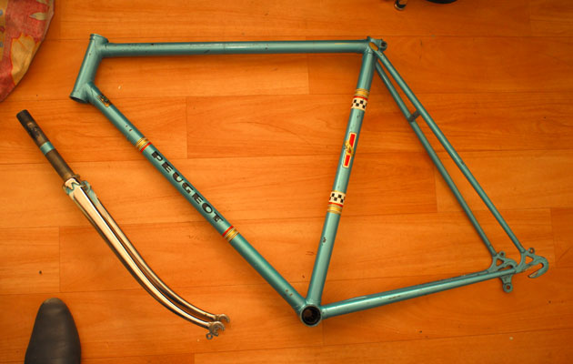

-une roue de vélo de route avant de 700 classique  
-une roue arrière de vélo de piste de 700, avec un double filetage (pignon + contre-écrou)  
-un pignon fixe à 16